Быть тренером и лучшим другом: кинологи — о подготовке собак-спасателей

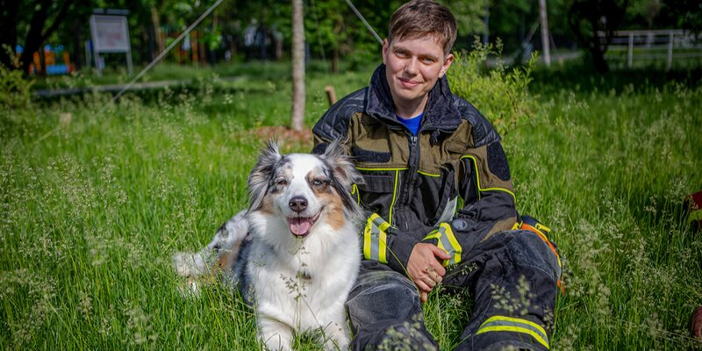
Спасать людей — работа сотрудников кинологической группы аварийно-спасательного отряда № 6 Пожарно-спасательного центра и их четвероногих помощников. Вместе они исследуют столичные леса в поисках тех, кто заблудился и не может найти дорогу домой. Как кинологи готовят собак к работе — в нашем материале.
Лето — время самой активной работы поисково-спасательных отрядов. В столице уже больше 10 лет работают специальные подразделения Пожарно-спасательного центра Москвы, где служат опытные кинологи и их четвероногие напарники. Вместе с собаками сотрудники кинологической группы аварийно-спасательного отряда № 6 выезжают на поиски людей в леса. За два с половиной года спасти удалось около 60 человек.
Сегодня в отряде работают восемь кинологов и восемь собак породы лабрадор, австралийская овчарка, бордер-колли, эрдельтерьер, белая швейцарская овчарка и муди — венгерская пастушья собака. Mos.ru рассказывает, какие команды знают четвероногие спасатели, как они готовятся к работе и зачем носят колокольчик.

Щенячьи экзамены и GPS-трекеры
Все собаки аварийно-спасательного отряда работают в паре с кинологами — своими хозяевами, и их подготовка к будущей профессии начинается уже с первых месяцев жизни. Будучи малышами, они учатся общаться с незнакомцами, слушаться хозяина и различать запахи. Чтобы они привыкали к местности, щенков выводят гулять в леса и большие городские парки, где им предстоит работать.
На службу собаки поступают в возрасте от одного года. К этому времени они уже знают основные команды. Главное требование для четвероногого спасателя — бесстрашие. Животные не должны пугаться резких и громких звуков, например рева мотора или салюта, для этого их с детства приучают к шуму.
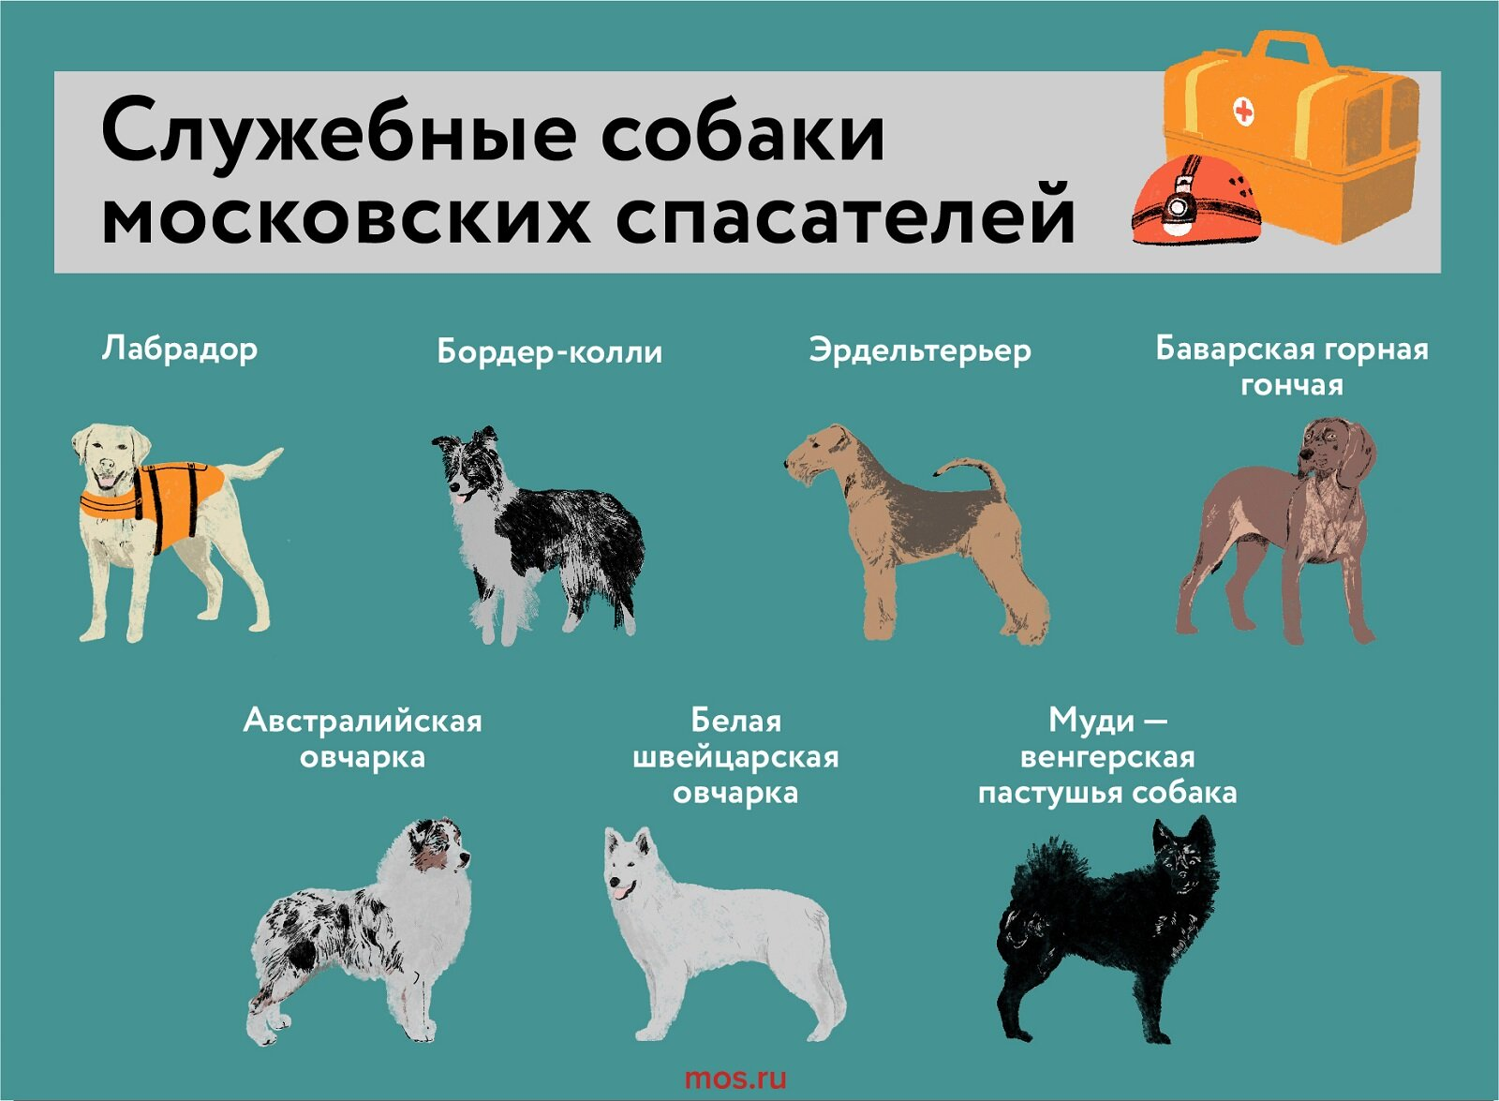
Чтобы стать спасателем, щенки сдают экзамен. Первый тур — проверка знания команд и ловкости. На втором этапе собака должна отыскать трех людей в природной среде, а на третьем — под завалами. Успешное прохождение всех испытаний доказывает, что пес готов к работе.
Поступив на службу, собака вместе со спасателем может отправиться даже в самую глубь леса, по следу ее ведет отменный нюх. Главная задача — распознать запах человека. Каждую собаку снаряжают ошейником с GPS-навигацией, с помощью которого специалист может отследить маршрут ее передвижения. Кроме того, на ошейник цепляют колокольчик, поэтому узнать, где находится пес, можно еще и по звуку. Звон помогает не только спасателям — колокольчик может услышать и тот, кто потерялся и очень нуждается в помощи.

Найти ребенка и выйти на пенсию
Больше 10 лет в кинологической группе Пожарно-спасательного центра столицы работает кинолог и спасатель первого класса Андрей Рогалев. Он знает о четвероногих практически все.
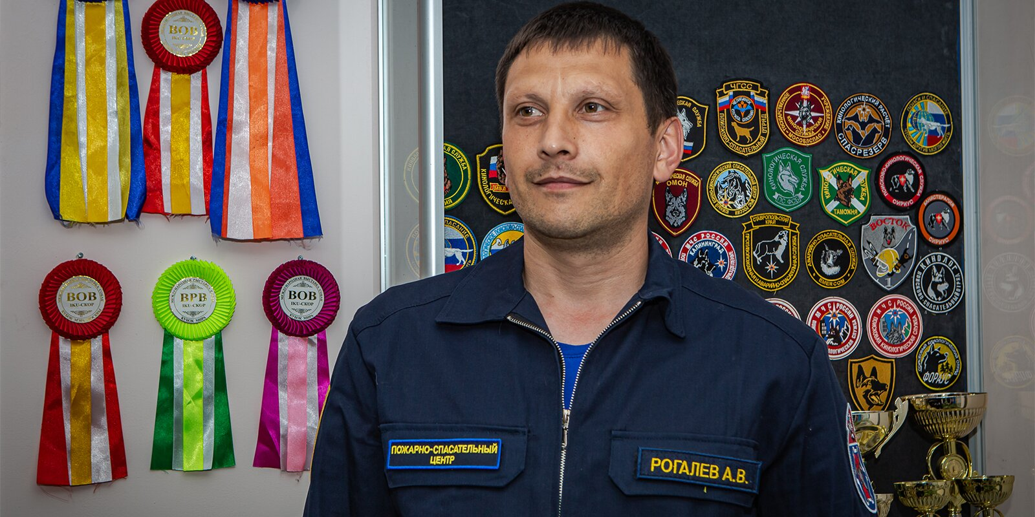
«Работа кинологом — мое призвание. Тренировать собак я начал еще в юношестве: в 17 лет воспитал немецкую овчарку, а потом вместе с ней отправился служить на границу. Вдвоем мы работали на железной дороге: охраняли поезда и грузы. Затем я отучился на кинолога и откликнулся на объявление о наборе в аварийно-спасательный отряд», — рассказывает Андрей Рогалев.
Много лет подряд верным помощником кинолога был бордер-терьер Торик. Этот маленький пушистый спасатель не пропускал ни одного уголка леса и ловко перепрыгивал через кочки и ухабы, чтобы поскорее добраться до потерявшегося человека. Вместе с Андреем Торик не раз дежурил в Бутовском парке, в парке «Лосиный Остров», а также в лесах поселений Роговского, Вороновского и других. Иногда службу приходилось нести круглосуточно.
Самой яркой историей в карьере Торика стал поиск ребенка, который потерялся в Бутовском парке. Малыш вышел на прогулку с бабушкой, на самокате уехал по незнакомой тропинке и заблудился. Найти его в многолюдном парке оказалось непросто, но опытный Торик не только смог обнаружить мальчика, но и остался сидеть рядом с ним до прихода спасателей.
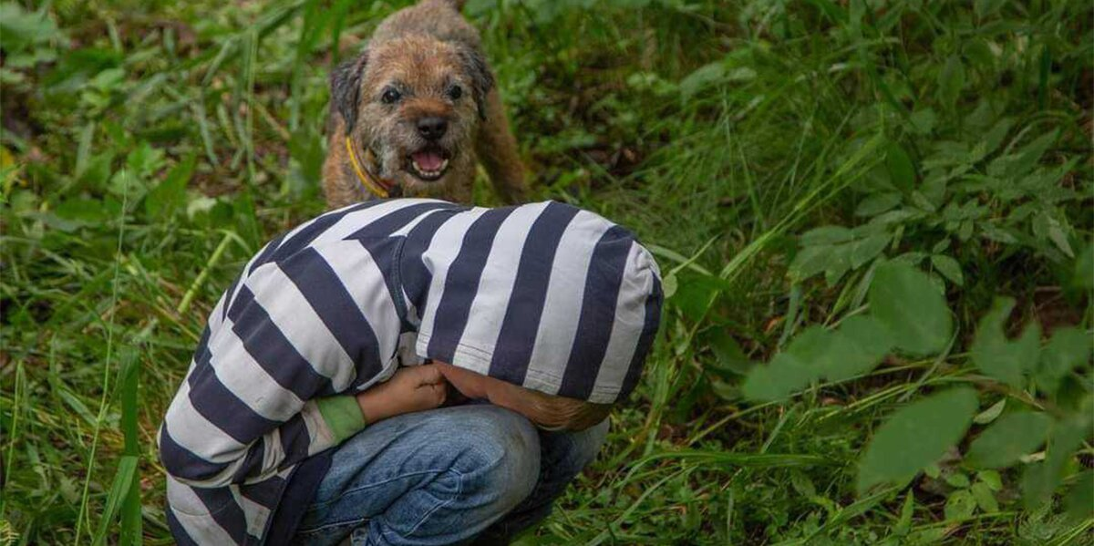
В этом году Торику исполнилось 13 лет, он покинул службу и проводит время дома — на собачьей пенсии. Вместо него на поиски пропавших выезжает эрдельтерьер Уна — вторая собака Андрея Рогалева. Кинолог привез Уну из питомника Германии, когда ей было два месяца. Уже тогда начались ее первые тренировки — щенок быстро запоминал команды и с восторгом изучал столичные леса.
Сейчас пушистой сыщице два года, и она регулярно заступает на дежурства вместе с хозяином. Найти настоящего пропавшего Уне еще не удалось — не представился случай. Но она продолжает оттачивать навыки и упражняться. Для этого каждые выходные кинолог организует для напарницы выезды-тренировки.
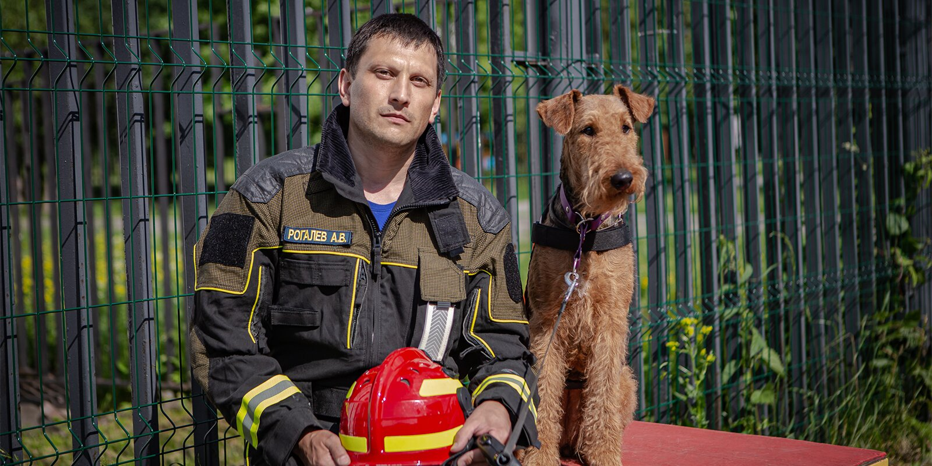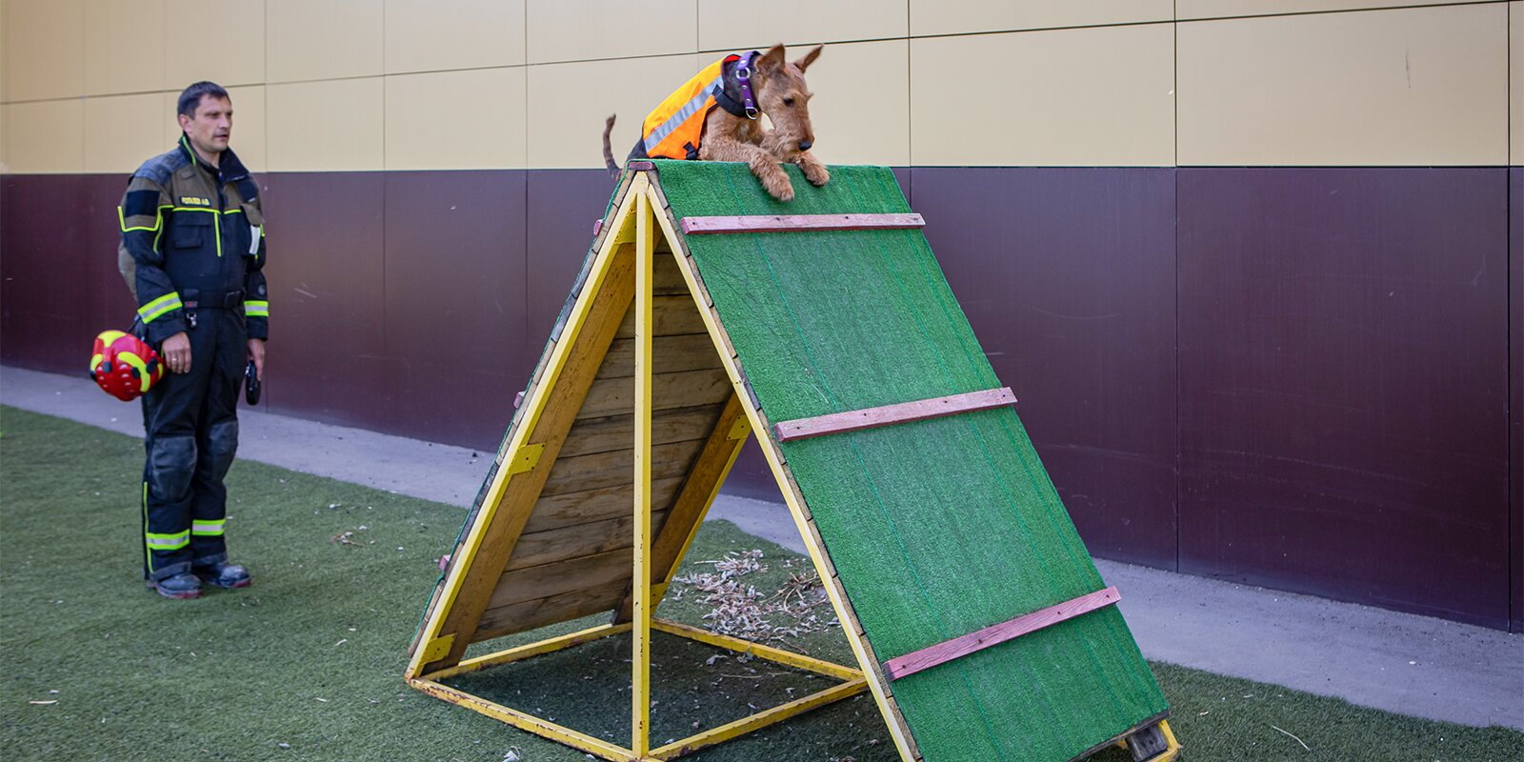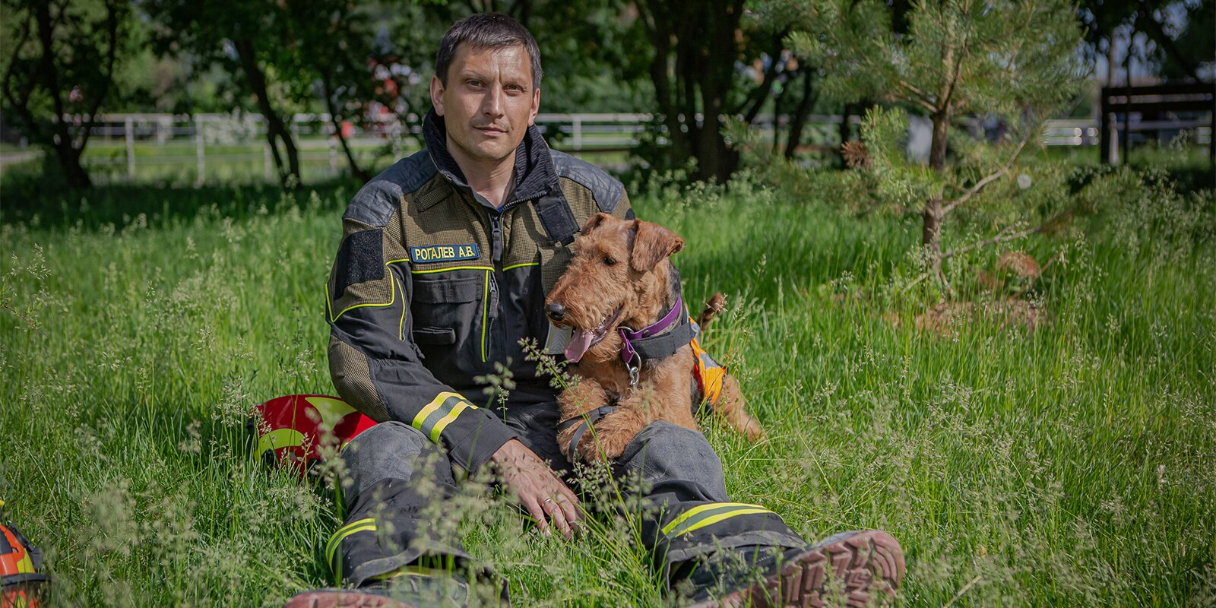
«Самое главное здесь — терпение и настрой. Молодые собаки требуют много внимания и проявляют характер. Особенно это видно у девочек — им требуется больше заботы и ласки. Но научить нужным навыкам можно любую собаку, стоит лишь найти подход. Здесь невозможно без хорошего контакта и взаимопонимания. В работе наших собак очень важен баланс самостоятельности и отличной управляемости», — подчеркивает Андрей Рогалев.

Работа как игра
В том, что спасение людей — командная работа, уверена и кинолог аварийно-спасательного отряда № 6 Ирина Осипова. В профессии она уже больше семи лет, а к отряду присоединилась в прошлом году. За это время вместе со своей отважной четвероногой помощницей Никки кинолог не раз находила тех, кто заблудился.
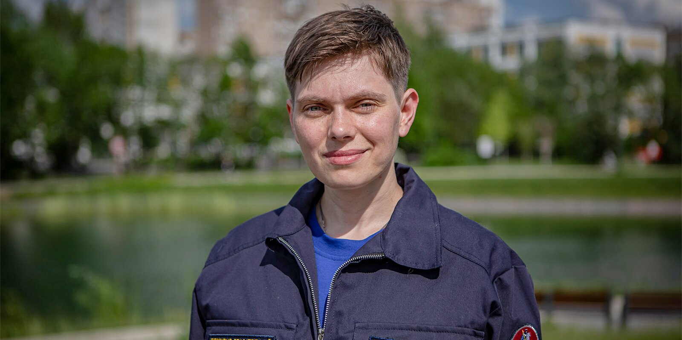
«Когда мы приезжаем на поиски в лес, мы условно делим его на несколько квадратов примерно 500 на 500 метров каждый. В навигаторе ставим точку-штаб, где стоит машина или куда мы планируем вернуться, а затем начинаем вместе с собакой прочесывать один квадрат. В этом деле очень важно доверять себе и своей питомице, быть уверенным, что мы не пропустили ни одного сантиметра леса», — говорит Ирина Осипова.
Чтобы поддержать стремление собаки найти пропавшего, кинолог превращает службу в игру — дает питомцу расслабиться и мотивирует вкусным лакомством. Так собака настраивается на результат и не отвлекается на другие занятия. Поэтому Ирина даже не использует команду «Ищи!», как обычно показывают в кино. Ведь четвероногие сыщики не всегда могут найти пропажу (например, человек к тому времени может выйти из леса самостоятельно), а лакомство всегда даст понять, что собака в любом случае сделала полезное дело.
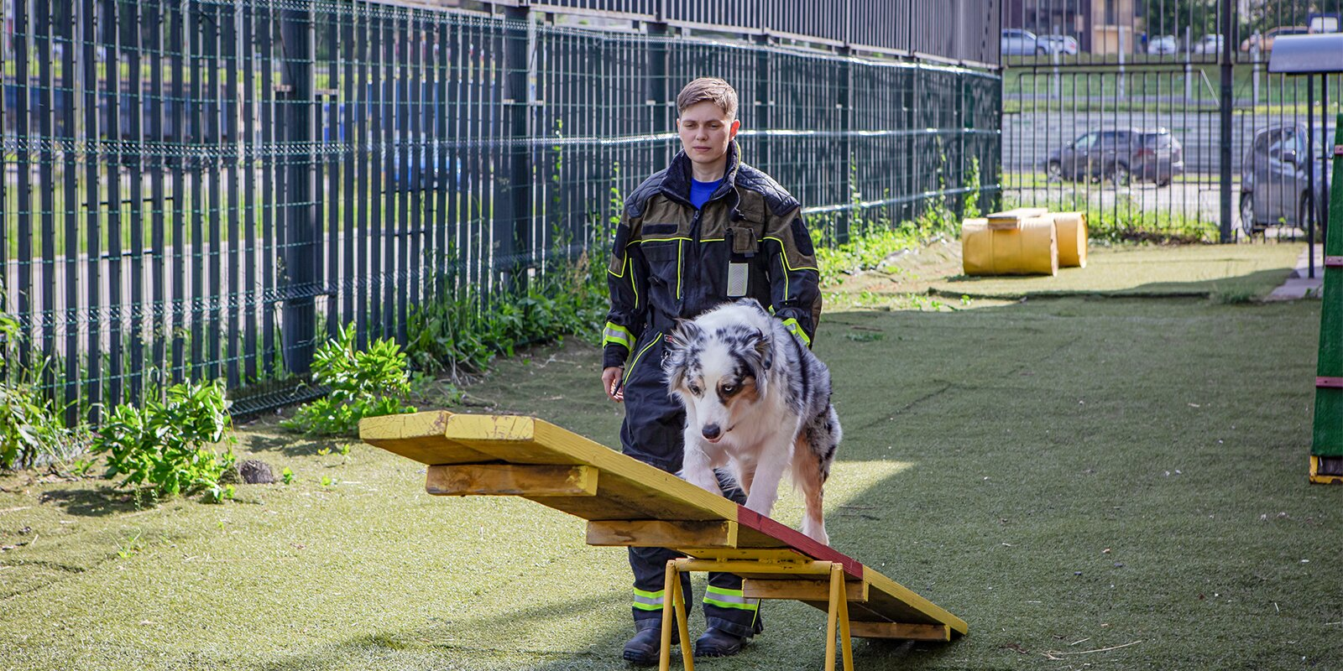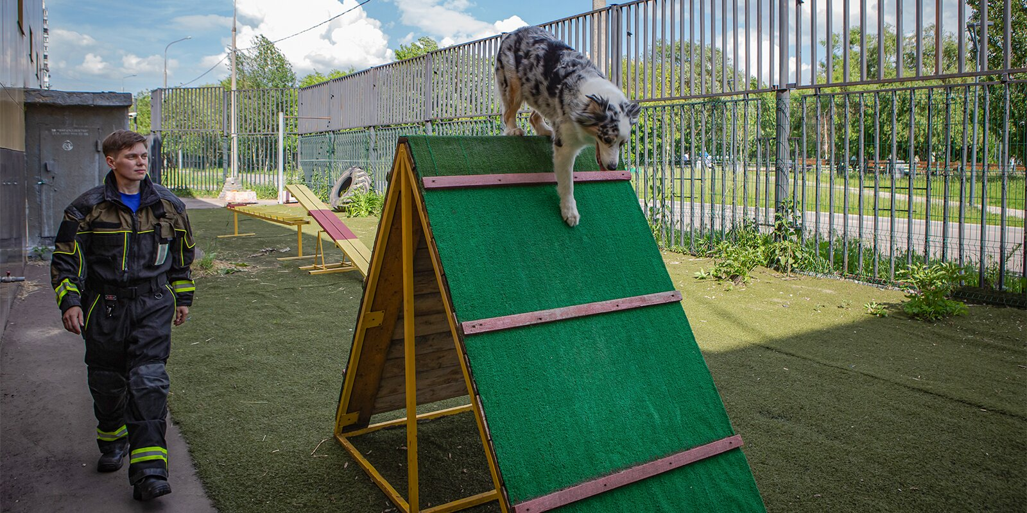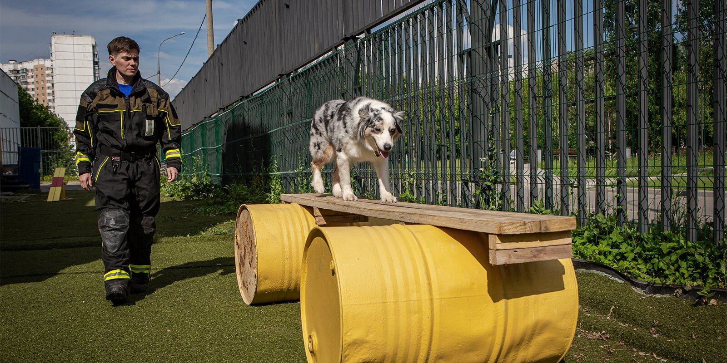
«Как и людям, собакам очень важна мотивация. Им просто необходимо ощущение эйфории, которое они испытывают, обнаружив пропавшего. Поэтому иногда мы проводим тренировку-имитацию, где пес находит в лесу условно пострадавшего. Это закрепляет уверенность собаки в том, что она приносит пользу. Очень нужно, чтобы кинолог подмечал такие моменты, ведь в подготовке собаки важно быть не только ее тренером, но и лучшим другом», — рассказывает Ирина Осипова.
Со своей австралийской овчаркой Никки кинолог работает уже девять лет. За это время они научились понимать друг друга буквально с полувзгляда. Никки преданно выполняет все команды хозяйки. А Ирина стала предугадывать действия собаки по движениям ушей и носа.
«Иногда Никки останавливается среди леса, ведет носом в сторону, но не идет, сомневается. Тогда я точно знаю, что недалеко кто-то есть: посторонний человек или дикий зверь», — подчеркивает кинолог.
Ирина Осипова отмечает, что с наступлением лета работы у собак-спасателей и кинологов становится все больше. В это время москвичи нередко исследуют новые тропы в лесах и парках, неизведанными маршрутами ходят и грибники. Только с начала мая кинологи и их собаки спасли уже пять человек. Несмотря на уверенность в работе четвероногих спасателей, специалисты просят горожан быть внимательными, не заходить далеко в лес и всегда иметь при себе гаджет для связи.

